Пятая Международная

олимпиада школьников

по экспериментальной физике (IEPhO-2017)

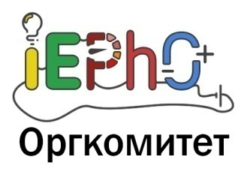
IEPhO (International Experimental Physics Olympiad) – единственная в мире международная олимпиада по экспериментальной физике. В этом году соревноваться за призовые места в Беларусь приехали 328 детей. Таким образом, поставлен рекорд по числу участников IEPhO. В олимпиаде приняли участие 19 команд из Москвы, такие известные учебно-научные центры как СУНЦ МГУ им. М. В. Ломоносова (три сборные), Новосибирский СУНЦ (2 сборные), 4 команды из Санкт-Петербурга, три сборные из Мордовии, из Самары, Сарова, Калининграда, ряда других регионов России, а также Словакии, Беларуси и Армении. В итоге к решению задач первого тура приступили 40 команд.

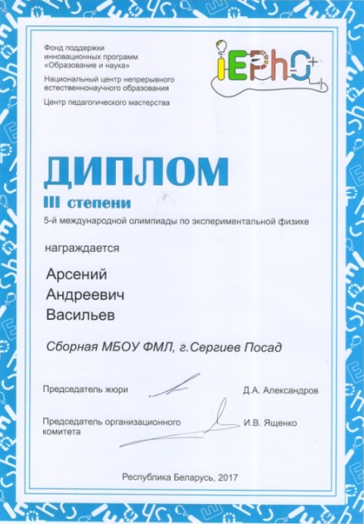
Основными целями и задачами Олимпиады являются выявление и развитие у обучающихся творческих способностей, поощрение интереса к научной деятельности в области экспериментальной физики, создание условий для интеллектуального развития, поддержки одаренных детей, в том числе содействие им в профессиональной ориентации и продолжении образования, пропаганда научных знаний, формирование благоприятного социального климата. Проведение олимпиады обеспечивали представители лучших учебных заведений страны, в их числе – Фонд поддержки инновационных программ «Образование и наука», центр педагогического мастерства, национальный центр непрерывного естественнонаучного образования и образовательный центр «Сириус», созданный Образовательным Фондом «Талант и успех» на базе олимпийской инфраструктуры по инициативе Президента Российской Федерации В.В. Путина (Фонд учрежден 24 декабря 2014 г. выдающимися российскими деятелями науки, спорта и искусства. Деятельность центра осуществляется при поддержке и координации Министерства науки и образования Российской Федерации) и команда опытных волонтеров.

В 2017 году олимпиада проходила с 24 ноября по 2 декабря. Торжественная церемония открытия Олимпиады по экспериментальной физике IEPhO-2017 среди школьников 8-11-х классов состоялась 24 ноября.

Олимпиада проходила в три тура, которые состояли только из экспериментальных физических задач. В олимпиаде принимали участие команды, представляющие собой сборные регионов РФ, сборные городов, команды учебных заведений России. К участию в соревновании допускались школьники 8 – 11 классов. По итогам олимпиады предусмотрен как личный зачет, который был отдельным в каждой возрастной параллели, так и командный зачет (8-9 классы и 10-11 классы). Победители и призеры олимпиады в личном зачете определялись оргкомитетом и жюри олимпиады по представлению жюри отдельно в каждой параллели. Победители награждались дипломами первой степени и золотыми медалями, призеры - дипломами второй и третьей степени, серебряными и бронзовыми медалями. Участники также награждались похвальными грамотами, специальными и другими поощрительными призами. Отбор команд проводился на конкурсной основе. При этом приоритет отдавался тем из них, в составе которых есть победители или призеры Международной олимпиады по экспериментальной физике за прошлый год, заключительного этапа Всероссийской олимпиады школьников по физике 2017 года, а также командам образовательных организаций, которые входят во Всероссийский рейтинг школ по физико-математическому направлению (ТОП-100).

Сборная МБОУ «Физико-математический лицей» была представлена учащимися 9 и 11 классов в количестве 7 человек:
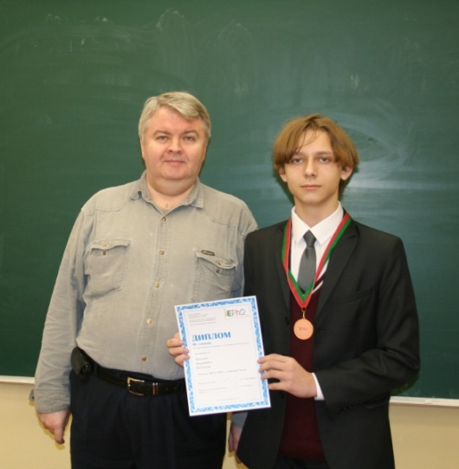
Золотарев Алексей – 11 класс;
Мельников Александр – 11 класс;
Васильев Арсений – 9 класс;
Княжев Алексей – 9 класс;
Шевцов Иван – 9 класс;
Жигалов Даниил – 9 класс;
Минаев Владимир – 9 класс.
Руководитель команды – учитель физики Шаткова Елена Васильевна.

В результате упорной борьбы Васильев Арсений награжден бронзовой медалью и соответствующим дипломом.

